Памятник солдату АЛЁШЕ в Болгарии
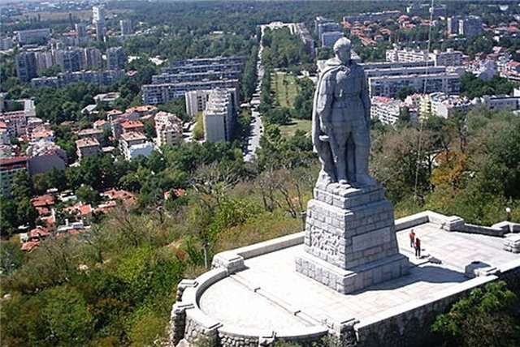
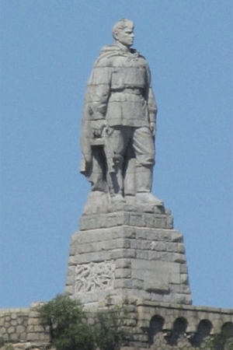

«Алёша» — памятник советскому солдату-освободителю, в болгарском городе Пловдив на холме Бунарджик («Холм Освободителей»). Это монумент советским солдатам, сражавшимся за свободу болгарского народа в годы второй мировой войны.
В сентябре 1944 года советский воин – сибиряк Алексей Скурлатов вместе с советскими войсками оказался в этих местах, где связисты тянули кабельную связь до Софии. Целыми днями солдаты копали ямы и ставили столбы, а вечерами ходили в гости к новым друзьям – болгарам. Беседовали, пели русские и болгарские песни, танцевали… Тогда-то Алексей Иванович Скурлатов подружился с почтовым служащим Методи Витановым, которого скоро стал звать просто Митя.
Немного позже, когда Алексей уже вернулся домой, на Алтай, Витанов рассказал о своем русском друге знакомому скульптору, показал карандашные наброски, сделанные в альбоме кем-то из его друзей. Могучий и статный Скурлатов идеально соответствовал образу советского солдата-освободителя. И когда на холме Бунарджик стали возводить памятник, Методи самолично вывел на нем имя русского друга – Алеша. Так и стали с тех пор в Болгарии называть каменного русского солдата. Кстати, Алексей Скурлатов долгие годы об этом не знал. И даже слушая по радио ставшую столь популярной и в Болгарии, и в России песню «Стоит над горою Алеша...», он и не догадывался, насколько этот памятник связан с ним.

